一、配置CC（Claude Code）过程中以及围绕CC搭建Harness的过程中，涉及到的相关文件如下图。
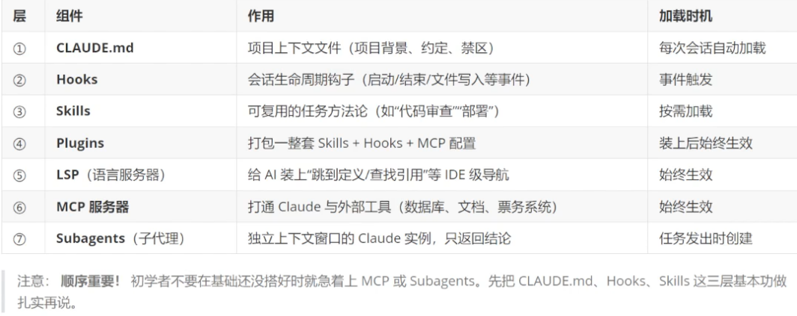
其中：
1）CLAUDE.md
以下 ~表示C:\Users\Administrator
配置文件位置 | 作用范围 | 提交Git | 优先级
~/.claude/settings.json | 全局（所有项目） | 否 | 低
项目根目录/.claude/settings.json | 当前项目（团队共享） | 是 | 中
项目根目录/.claude/settings.local.json | 当前项目（个人私有） | 否 | 高
~/.claude/CLAUDE.md | 全局（所有项目） | 否 | 低
项目根目录/CLAUDE.md | 当前项目 | 否 | 中
项目子目录/CLAUDE.md | 当前子目录 | 否 | 高

~/.claude/settings.json：配置使用哪些模型、模型地址和api key
^/.claude/settings.json或^/.claude/settings.local.json：定义哪 些命令cc可直接执行，哪些需要停止并询问。

~/.claude/CLAUDE.md：写个人习惯、偏好。
项目根目录/CLAUDE.md：关于项目的描述（如技术栈、规范文件的路径）。 如果项目已经有代码那么直接执行init可直接生成，然后再修改。
项目子目录/CLAUDE.md：写该目录专属测试与lint命令或实现某个模块踩过的坑
以上三个同时生效，若冲突那么优先级如表。

每完成一个项目或踩了坑之后，都需要更新以上CLAUDE.md。但是要保持CLAUDE.md的简洁。由于CLAUDE.md需要简洁,但某些东西又必须写在CLAUDE.md，那么可以在CLAUDE.md写入文档路径。

https://github.com/forrestchang/andrej-karpathy-skills是直接提供现成的CLAUDE.md内容供开发者复制到项目根目录作为Claude Code等Agent的持久系统提示。其中也有相关skills。如果你按视频已经配置了~/.claude/CLAUDE.md，那么这步提到这个文件：andrej-karpathy-skills/CLAUDE.md at main · multica-ai/andrej-karpathy-skills可追加也可不追加到~/.claude/CLAUDE.md
2）Hooks：视频没细讲
3）Skills：详见1号文档
4）Plugins：视频没细讲
5）LSP：视频没细讲
6）MCP：详见1号文档
7）Subagents：有时在对话时会自动开启Subagents

二、CC工作流
1.判断你的任务：
若你要从0到1开发一个小型项目。那么操作步骤同大型项目，但其中一些步骤可省略。或者直接vibe coding。
若你要从0到1开发一个大型项目。那么操作步骤如下2。
若你已经有一个大型项目，希望在之上更新功能。用vscode打开这个项目根目录，在powershell或对话框执行init在根目录生成claude.md（注意这不是全部上下文！输入提示词时需要提到“注释可能错误，要以代码为准生成claude.md”），然后补全它（补充内容如：项目地图（让cc去哪找代码）、禁止修改的文件、团队约定）。

2.假设你要从0到1开发一个大型项目，你首先需要用Boltnew形成MVP快速验证想法。想法验证后，不能vibe coding，而需要基于SDD（规范驱动开发Spec-Driven Development）的Agentic Engineering，其具体步骤如下：
对于UI设计、前端（（V0 (Vercel)或Screenshot to Code(需付费)））、后端、数据库、接口文档、隐私和安全、测试、运维，其开发流程都是以下（1）-（7）。
以下每个步骤都需要在plan模式下按照特定skill进行。（skills的网站：claude官方、vercel官方（前端公司）、社区skills(如前端大佬github.com/mattpocock/skills)）。
以下每个步骤几乎都需要grill.me澄清需求。
以下每个步骤都需要提示词，提示词技巧：任务要具体、可引用已有代码、先计划再执行、一次只实现一个功能
以下每个步骤（尤其是小任务、大任务）完成后，都需要更新三处（这里的三处不是指三个CLAUDE.md，而是指第“一”点中表格内末尾那3个）CLAUDE.md（记录功能思路、踩的坑），将功能思路、踩的坑转为Skill或文档。
以下任何一个步骤执行时产生幻影时（无论是上下文过长导致还是其他什么原因导致），输入/context查看上下文占比情况，然后手动保存关键内容到CLAUDE.md或项目文档中，然后执行/compact来压缩对话。
每次有新需求时，重复（2）-（6）

（1）定义项目Constitution（宪法)并形成文档（含：整体原则、架构、技术栈、编码规范、非功能需求（性能、安全、可扩展性等）、成功标准）
（2）定义项目需求并形成PRD（产品需求文档，含问题陈述、用户故事、功能范围、验收标准、边缘案例、成功指标、非功能需求）即多个描述的内容偏产品的SPRC.md(技术规范文档)
（3）将产品Spec转化为技术实现方案。(含架构图、技术选型、模块划分、数据流、API 设计、集成点、风险与权衡)
（4）定义项目所有的大任务（任务要改动的文件数≥5个文件或200行代码时就是大任务）并拆为小任务，然后对每个小任务形成task.md（含描述、验收标准、依赖、测试点）。第一个小任务一般是搭项目骨架，骨架搭建好之后，在项目根目录输入init会在根目录生成Claude.md，然后补全它（补充内容如：文件路径（让cc去哪找代码）、禁止修改的文件、团队约定等。可以参考github现成的Claude.md补全，或者你自己ai搜索出一些高star的claude.md来补全（如github卡帕西的Claude.md）。此外，一定要防止Claude.md过长），之后在项目根目录输入npx superpowers-zh来安装SuperPowers（一套工作方法论与工作流程的集合）或者其他的什么skill（例如github的卡帕西的skill），完成后重启vscode。
（5）对于每个小任务按Explore（若项目从0-1那么不需Explore，否则需要了解项目）、Plan（输出计划）、Implement（agent按计划实现）实现。
（6）每个小任务初步编码完成后，换一个模型或agent执行/review来审查该任务的代码质量。完成后人工对照spec.md验证功能与非功能需求。完成后测试（单元测试、集成测试、E2E 测试）。测试完成后执行/simplify派3个子Agent从代码质量/性能/复用性三个角度优化，然后更新上一点提到的那3处CLAUDE.md（记录功能思路、踩的坑）。然后执行/clear(不会清除会话记录)，即可开启下一轮任务。每次完成小任务或当天的任务或你认为完成了某个阶段后，在项目根目录执行git add .和git commit -m。
（7）最终审查（在项目上线前依次执行这9个skills：/review /commit /deploy-check /test /pr /debug /refactor /security来检查项目）完成后，拉取（PR，pull request）并合并所有分支（多人开发时需要）。部署前在业务代码写监控代码，部署后用第三方工具监控。之后回顾（1）和（2），更新3处CLAUDE.md。最后调整并迭代。

